〔様式1〕
感染性廃棄物容器評価事業 評価申込書
［新規］

令和 | 年 | 月 | 日

公益財団法人 日本産業廃棄物処理振興センター 理事長 殿

申込者 | フリガナ
 | 法人名
 | 代表者役職
 | フリガナ | 代表者印  または  社印
 | 代表者名
所在地 | 〒□□□－□□□□

感染性廃棄物容器評価事業「実施要領」に基づき、次のとおり申込みます。

容器の名称（商品名）

事務局記入欄
受付番号 | 登録番号
 | 評価書交付日 令和 年 月 日

1．申込者の情報

申 込 担 当 者  連 絡 先 | 所在地 〒
実際に申込内容に関して連絡をとれる方をご記入ください。 | 所属・部課名  役職名 氏名  TEL － － (内線． ) FAX － －  E-mail:  U R L :
製造事業所の名称
所在地
業 態 等 | (該当する番号に○をつけてください。)１．製造業 ３．製造・販売業  ２．販売業 ４．その他（ ） | 資本金 百万円
 |  | 従業員数 人
ISO9000S認証の取得 | □ 未取得 □ 取得済み（取得日 令和 年 月）
PL保険 | □ 加入済み □ 未加入
一 括 申込み | □ なし □ あり（申込型式数： ）

２．容器に関する情報（一括申込み等の場合、別紙にまとめてもよい）

（１）基本情報
容器の名称（商品名）
容器の型式 | ・  ・  ・
容器のタイプ
容器の種類 | ・  ・  ・
容器の容量 | ・  ・  ・  〔リットル〕
容器の構造及び寸法  （長さ×幅×高さ） | ・  ・  ・  〔mm〕
容器の材質 | 本体：  蓋 ：

（２）追加情報
容器の充填質量 | ・  ・  ・  〔kg〕
容器本体（風袋）質量 | ・  ・  ・  〔kg〕
容器の使用下限温度 | 〔℃〕
特定性能強化事項
年間製造(販売)予定数量
容器の使用期間 | 〔年〕
その他特記事項

３．容器の構造及び材質等
３．１ 容器の構造及び寸法図
単位（mm）

設計肉厚 （mm）

３．２ 容器の材質及び組成並びに製造事業者等
部品 | 材質及び組成 | 製造事業者等
本体
内容器
内装容器
蓋
パッキング
閉鎖装置
把手
内面塗布剤
ラベル
接着剤
接着テープ
印刷インキ
※上記以外にも部品がある場合には、すべて記載すること。

４．添付書類等（様式は任意）

内 容
１．評価試験結果報告書（コピーでも可）^{注1）}
２．容器構成材料・インキ・塗布剤等の安全データシート等（コピーでも可）^{注2）}
３．品質管理計画書等
（ISO9000Sの認証を取得している場合は、登録証のコピー添付）
４．容器の表示、容器の外観写真
５．容器の使用期間説明書
６．カタログ、取扱説明書等
注）
１ 試験状況の写真を極力盛り込むこと。
２ 有害成分の記載があること。

評価申込書［新規］ の記載要領

１．一般的事項
１）数字は固有名詞を除き算用数字で、かな文字は外来語、固有名詞を除きひらがなで記載してください。
２）誤記がある場合には、誤記の部分に二重線を引き、その上欄に訂正した数字又は文字を記入し、二重線の上に当該申込書の「申込者の氏名等」の欄に押印した代表者印又は私印（個人の場合）を押印してください。なお、差し支えがなければ予め捨て印を押印してください。
３）該当欄に記載する事項がない場合は、斜線を引いてください。
４）記載事項が多く、該当欄に記入困難な場合は、これを別紙に記載し、該当欄に「別紙による」と記載してください。別紙を用いる場合には、申込書と分離しないようにまとめてください。
５）各項目の記載内容に不備、誤記等がないことをご確認ください。

２．各項目の記載要領
１）申込者及び所在地
ア．法人の場合は、法人名、代表者の役職、氏名及び所在地を記載し、代表者印又は法人印を押印してください。
イ．支社又は工場等で、代表者印又は法人印を押印することが困難な場合には、当該支社又は工場を総括して管理できる者（例えば、品質管理者及び手数料等の出納管理者を総括して管理できる工場長等）の印を押印してください。氏名を記載し押印することに代えて、代表者の署名とすることができます。
ウ．申込者から代理権を付与された者が申込者になる場合は、委任状（発行日から１年以上経過していないもの）の添付又は提示をしてください。

２）申込者の情報
ア．担当者氏名・所属部課・連絡手段
本件に関して実務的に連絡できる方の氏名及び所属部署と連絡先を記載してください。
イ．製造事業所の名称及び所在地
製造事業所の名称及び所在地を正確に記載してください。
ウ．業態等
１～３以外の場合は、４．その他とし括弧内に業種を記載してください。

３）申込容器に関する情報
以下の各項目について、正確に記載してください。
ア．容器の名称（商品名）
販売上の商品名（又は通称名）を記載してください。
イ．型式
各製造事業者の管理に基づく型式を記載してください。型式は、アルファベット又は数字の組合せによる製造事業者独自の記号を容器の型式ごとに定め、他の型式と区別できることが必要です。
ウ．タイプ
「用語集」を参照し、記載してください（袋、箱、ドラム、ジェリカン、組合せ容器、複合容器のいずれかを記載）。
エ．容器の種類
①固形物専用（液・泥状物および鋭利物不可）、②固形物および液・泥状物専用（鋭利物不可）、③固形物および鋭利物専用（液・泥状物不可）、④すべての感染性廃棄物用のいずれかを記載してください。
オ．容量
（a）容器の容量をリットル（有効数字3桁以上）で記載してください。（例：○○．○リットル、○．○○リットル）
（b）組合せ容器は、内装容器1個の容量（リットル）と内装容器の個数を記載してください。（例：○○リットル×□個）
カ．容器の構造及び寸法
形状、蓋、把手、シール等の基本構造及び寸法を「長さ○○㎜×幅○○㎜×高さ○○㎜」と記載してください。詳細は、添付書類に記載し、提出してください。
キ．容器の材質
（a）容器の材質をできるだけ詳細に記載してください。
例）プラスチック、紙、合板、ファイバ板、天然木材、樹脂クロス織布等の別。プラスチックについては、再生プラスチック使用の有無、PE、PP等の具体的な材質名、紙については、防水加工等の表面処理手段も記載してください。有害物質に係る情報は、必ず記載してください。
（b）複合容器の場合は、内容器及び外装容器の別に種類、材質を記載してください。
例）複合容器（内容器：プラスチック、外装容器：紙）
（c）組合せ容器の場合は、内装容器及び外装容器の別に種類、材質を記載して下
さい。
例）組合せ容器（内装容器：プラスチック袋、外装容器：プラスチック箱）

４）容器に関する追加情報
ア．充填質量
（a）容器本体に充填質量を表示する場合には、表示する充填質量（kg）を記載してください。
（b）組合せ容器は、内装容器1個の質量（kg）と内装容器の個数を記載してください。（例：○○kg×□個）
イ．本体（風袋）質量
容器本体（蓋を含む）の質量を(kg)で記載してください。
ウ．使用下限温度
容器の性能を損なわずに使用できる下限温度を（℃）で記載してください。
エ．特定性能強化事項
特定性能強化型容器については、その強化内容を記載してください。
オ．年間製造（販売）予定数量
複数型式一括申込みの場合には、型式ごとに記載してください。
カ．特記事項
その他、何か特記事項があれば記載してください。

５）添付書類等
ア．容器の構造及び材質等
所定様式を使用して、記載例を参考とし構造及び使用材質を記載してください。
イ．容器材料の組成表
素材メーカー等による組成表を提出してください。その場合、有害物質の情報を必ず添付してください。
ウ．塗布剤の成分分析結果の証明書
分析結果の証明書は、信頼性が十分な実施機関で発行されたものが必要です。
エ．試験結果報告書
容器の評価試験を、審査の基準に則って実施し、その結果を評価試験報告書の形にまとめてください。自社で実施した場合には、品質管理部門等の別部門の責任者の承認を得て、外部委託した場合には、外部試験機関の責任者の承認を得て、提出してください。
オ．品質管理計画書等
申込容器の製造に関する品質管理計画書等を提出ください。内容としては、品質管理体制、品質管理要領、検査要領、不適合品の処理等の情報が必要です。
カ．ISO9000S認証
ISO9000Sの認証を取得している場合はそれを証する書類（写し）を添付してください。
キ．表示
バイオハザード表示の他、すべての表示の状況が分かる資料を提出してください。
ク．使用期間
「審査の基準3.6 2)」では、使用期間を5年以内としていますが、申込者が使用期間を指定する場合は、その指定期間を明示するとともにその根拠資料を提出してください。

６）「事務局記入欄」には、何も記載しないでください。

７）ご記入いただいた個人情報は、感染性廃棄物容器評価事業に限り使用させていただきます。

＜記載例＞
３．容器の構造及び材質等
３．１ 容器の構造及び寸法図
単位（mm）

上 面

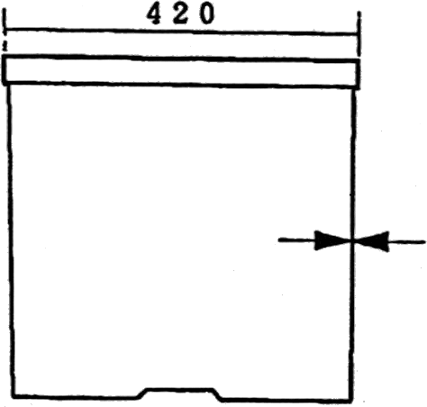
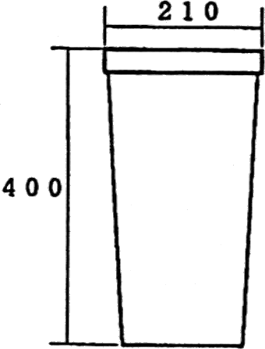

正 面
側 面

1.3
公称肉厚 （mm）

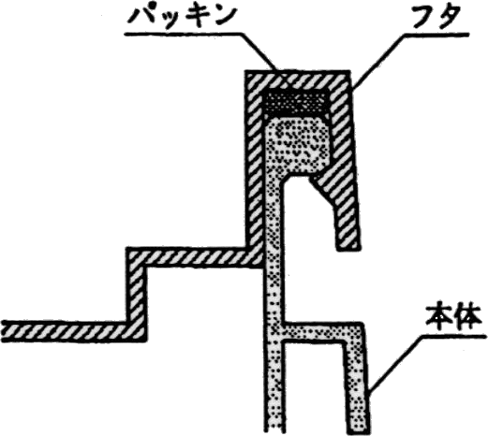

＜記載例＞
３．２ 容器の材質及び組成並びに製造事業者等
部品 | 材質及び組成 | 製造事業者等
本体 | ポリエチレン | ○○化成㈱
蓋 | ポリエチレン | ○○化成㈱
パッキング | シリコーン樹脂 | △△化成ゴム㈱
把手 | ポリエチレン | ○○化成㈱
ラベル | ポリプロピレン | ○○化成㈱
ラベル接着剤 | メタクリル酸エステル | □□化学㈱
印刷インキ | カーミン6B（赤） | △△薬品㈱
〃 | カーボンブラック（黒） | ○○商事㈱
※上記以外にも部品がある場合には、すべて記載すること。

